SisGestor (Sistema Gerenciador de Workflow)
Especificação de Caso de Uso: <Nome do Caso de Uso>

Versão 1.3

Histórico de Revisões
Data | Versão | Descrição | Autor
21/10/2008 | 1.0 | Versão Inicial | Thiago Pires
25/03/2009 | 1.1 | Revisão do Documento | Gustavo Tavares
02/04/2009 | 1.2 | Revisão do Documento | Thiago Pires
28/04/2009 | 1.3 | Revisão final | Thiago Pires

Sumário
1. Manter Atividade 4
1.1 Breve Descrição 4
1.2 Atores 4
2. Pré-condições 4
2.1 Verificação de usuário 4
3. Fluxo de Eventos 4
3.1 Fluxo Principal 4
3.2 Fluxos Alternativos 4
4. Requisitos Especiais 5
5. Pós-condições 5
6. Pontos de Extensão 5
6.1 Verificação de usuário 5
6.2 gerenciar tarefas 6
7. Dados 6
7.1 Dados da atividade 6
8. Protótipo Visual 6

Especificação de Caso de Uso: <Nome do Caso de Uso>

Manter Atividade

Breve Descrição
Este caso de uso tem como objetivo manter os dados cadastrais das atividades.

Atores
Gestor.

Pré-condições

Verificação de usuário
O ator deverá estar autenticado no sistema e possuir permissão para executar esta funcionalidade.

Fluxo de Eventos

Fluxo Principal
[FP01] – Cadastrar Atividade
- O ator seleciona a opção “Gerenciar Atividades”.
- O sistema disponibiliza tela com as atividades cadastradas.
- O ator seleciona a opção “Nova Atividade”. [FA01][FA02][FA03]
- O sistema disponibiliza tela para o ator informar os dados da atividade.
- O ator informa os dados de entrada. (Tabela 1 - Dados da Atividade)
- O ator confirma o cadastro selecionando a opção “Salvar”.
- O sistema valida os dados informados. [FA04]
- O sistema exibe mensagem de sucesso
- Este caso de uso termina.

Fluxos Alternativos
[FA01] – Visualizar Atividade
- O ator seleciona a atividade.
- O sistema apresenta os dados da atividade selecionada. (Tabela 1 - Dados da Atividade)
- Este caso de uso termina.

[FA02] – Excluir Atividade
- O ator seleciona a atividade.
- O sistema apresenta os dados da atividade selecionada. (Tabela 1 - Dados da Atividade)
- O ator seleciona a opção “Excluir”.
- O sistema pede confirmação ao ator para exclusão.
- O sistema exclui a atividade. [FA05]
- O sistema exibe mensagem de confirmação.
- Este caso de uso termina.

[FA03] – Definir Fluxo
- O ator seleciona a opção “Definir Fluxo”.
- O sistema disponibiliza tela com as atividades criadas.
- O ator define graficamente o fluxo das atividades.
- O ator confirma o fluxo selecionando a opção “Salvar”.
- O sistema valida os dados informados. [FA04]
- O sistema exibe mensagem de sucesso.
- Este caso de uso termina

[FA04] – Dados Inválidos
- O sistema informa que os dados informados estão incorretos.
- O caso de uso retorna 3 passos ao passo que chamou este fluxo.

[FA05] – Exclusão Não Permitida
- O sistema informa que a atividade selecionada não pode ser excluída.
- O caso de uso retorna ao passo 2 do fluxo principal.

Requisitos Especiais
Não se aplica.

Pós-condições
Não se aplica.

Pontos de Extensão

Verificação de usuário
A qualquer ponto dos fluxos citados, poderá ser chamado por causa de timeout o UC01 – Efetuar Login, assim dando continuidade ao fluxo.

gerenciar tarefas
No passo 3 do fluxo principal o ator poderá executar o UC09 – Manter Tarefa.

Dados

Dados da atividade
Tabela 1 - Dados da Atividade
Nome | Descrição | Tipo | Obrigatório | Formato | Domínio
Nome | Nome da atividade | Texto | Sim | - | -
Descrição | Descrição da atividade | Texto | Sim | - | -
Departamento | Departamento responsável pela atividade | Domínio | Sim | - | Departamentos cadastrados no sistema

Protótipo Visual

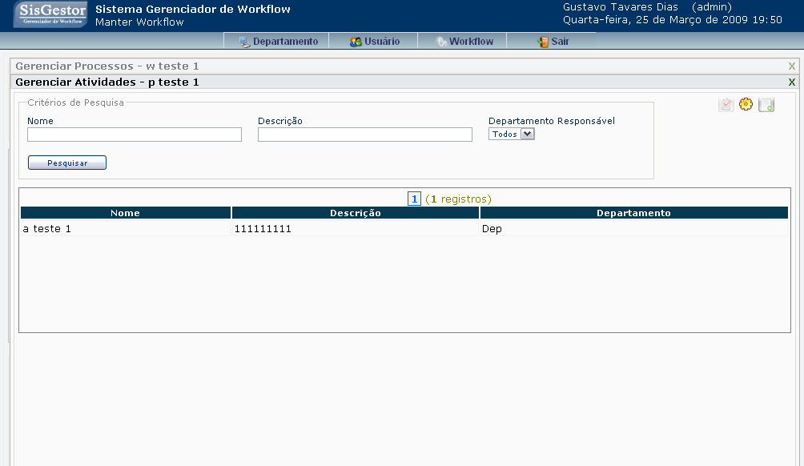
Ilustração 1 - Tela inicial do caso de uso

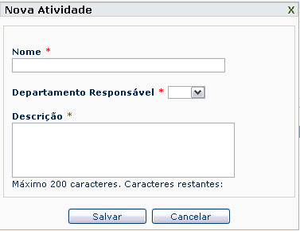
Ilustração 2 - Tela de cadastro de Atividade

